Чем это было сделано
Работал в режиме «руководитель проекта + ревьюер»: ИИ собирало исследования и черновики, решения и проверка — мои. Формат работы: пошаговый диалог с контекстом. Я давал ИИ бриф и свои файлы решений (analysis/, design-tokens.md), обсуждал варианты, отсеивал неудачные и утверждал финал. Каждый план проходил через ревью. Скриншоты ключевых моментов приложены.
По шагам: начал с того, что дал ИИ задание собрать и разобрать похожие сайты по брифу — разбор референсов лёг в analysis/. Дальше шрифты: обсудили варианты, отсеяли рукописные и тонкие , остановились на Unbounded + Onest. Затем палитра: дал ИИ контекст (бриф, анализ, design-tokens) и попросил варианты — утвердил связку «тёмный герой + burnt orange». После этого план бэкенда и код.
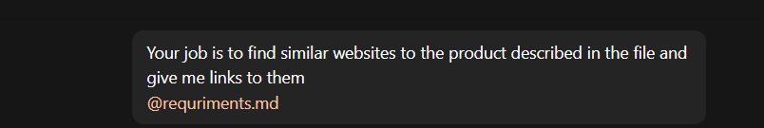
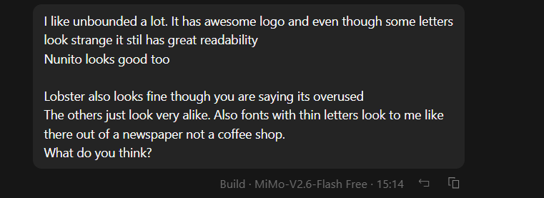

Что делал сам
- выбор цветовой палитры и ритма страницы (из вариантов ИИ);
- выбор шрифтов: Unbounded + Onest, отказ от рукописных и тонких;
- подбор картинок;
- деплой на Vercel и настройка окружения;
- ревью планов: каждое решение ИИ проверял и, если было необходимо, правил.
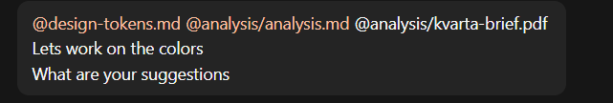
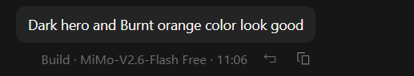

Что делало ИИ
- собрало похожие сайты из смежных областей и разобрало референсы;
- предложило варианты шрифтов и палитры с обоснованием по брифу;
- написало код фронта и бэка: SSG-страница, POST /api/lead, валидация, дедупликация, Telegram, OG-картинка;
- составило план хранения заявок и защиты эндпоинта.

Где ИИ ошибалось и как заметил
- В плане защиты эндпоинта ИИ предложило захардкодить список разрешённых доменов. Заметил на ревью плана и поправил: список должен читаться из .env (ALLOWED_ORIGINS) — иначе при смене домена понадобится redeploy, а список светится в коде.
- Многие очевидные дизайн решения были упущены ИИ. Nav не был прикреплен к верху странциы. Тире переносилось неправильно
- Многий текст выглядел ИИшно. Поменял, что заметил
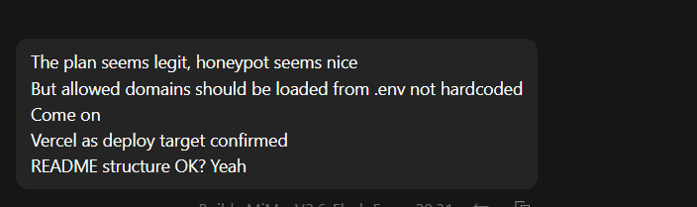

Что сделал бы иначе
- Перед началом разработки я попросил ИИ сделать 3 макета . Как и ожидалось, получилось ИИшно и я оттуда ничего не взял. В следующий раз я бы это не делал

